电动压力机 YLJ-24TA-HMI
技术规格书
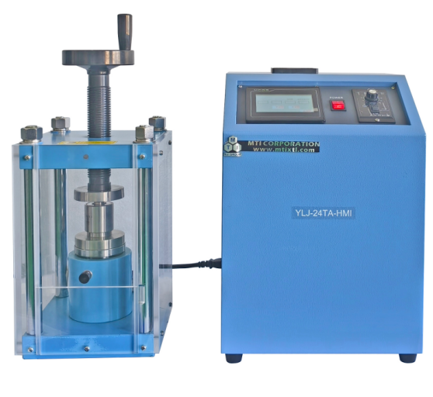

YLJ-24TA-HMI电动压力机是桌面式小型压力机，广泛用于新材料、超导、粉末陶瓷，新型电源、建材等领域。用特定的模具可以压制成各种各样的片、柱及异形体、组合体等进行科学研究，应用广泛，使用简单，方便可靠。
技术参数：
名称型号 | 电动压力机 YLJ-24TA-HMI
产品特点 | · 压力稳定：采用特殊油路设计和加工工艺使压力长时间保持稳定。  · 减少污染：加强各类形式的密封防止油液外漏，使环境清洁减少污染。  · 操作简便：可直接在触摸屏上进行操作
基本参数 | · 最大压力:24T  · 电源:AC220V 50/60HZ  · 功率：150W  · 工作平台尺寸：87mm  · 油缸升程：0-35mm  · 压力稳定性：≤1MPa/10min  · 保压定时时间：0-9999min  · 工作空间：150*210*140mm  · 防护罩：压机上安装有有机玻璃防护罩
控制系统 | · 设备的控制集成在一个触摸屏上进行，设置完成后，点击“启动”按钮，设备即可进行加压、保压以及泄压的操作；操作方便，且数据清晰  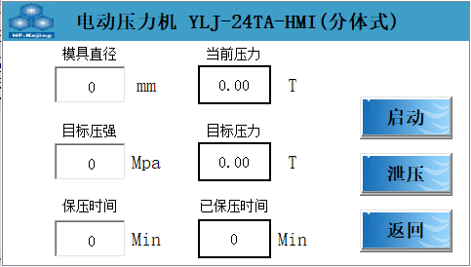  · 可以在触摸屏上设置模具的直径（模芯的直径）、目标压强以及保压时间，  · 输入模具直径和目标压强后，软件可直接计算出目标压力；如果输入的目标压强超过设备的最大压强，操作界面会跳出超压提示，这时需要重新输入数值  · 触摸屏上实时显示设备的当前压力以及已保压的时间，在显示的当前压力值达到所设定的目标压力时，设备自动进入保压阶段，并开始计时。  · 在设备保压中途需要泄压，则点击触摸屏上的“泄压”按钮，即可完成泄压。  · 点击主界面上的设置按钮，输入密码后即可进入设置界面，设置界面中可以设置目标压强的上偏差与下偏差值（出厂已设置，请勿随意更改）  · 在设置界面中也可以进行中文/英文的切换  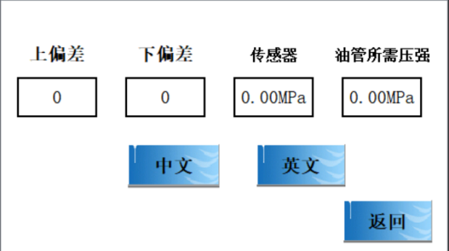
尺寸 | ● 压机外型尺寸(mm)：230L×230W×605H  ● 压力控制盒尺寸（mm）：320L×320W×470H  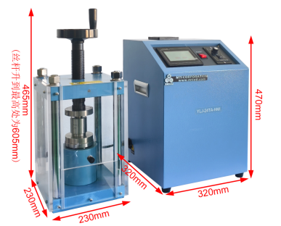
可选模具规格 | 本压机适用于φ1/4″、φ1/2″、φ3/4″和φ1″等通用模具
质量认证 | CE认证  
净重 | 75KG
质保 | 1年质保期，终身维护
使用注意事项 | · 开始加压时必须关上防护罩，若压力机没有防护罩，实验人员必须佩戴防护罩（本公司的压力机都安装有防护罩）  · 所压粉末的粒度不可小于30um，若粉末粒度过小，加压时粉末会渗入到压杆和模具套筒内壁之间的间隙中，这样会引起模具的损坏。  · 建议球磨和筛分后的粉末粒度控制在32-75um,请使用200目和400目的筛网对粉末进行筛分，取中间32～75um的粉末（可在本公司购买筛网），然后再进行粉末制片。  · 每次使用前请用酒精清洗模具，使用后请将模具擦干，涂上防锈油，放置。  · 不要使油缸（活塞）超过其最大行程距离（35mm）  · 请勿在手套箱内操作加压器。

